**Brief voor de begeleiders**

**Projectbezoek Hollandse Waterlinies – Fort Asperen**

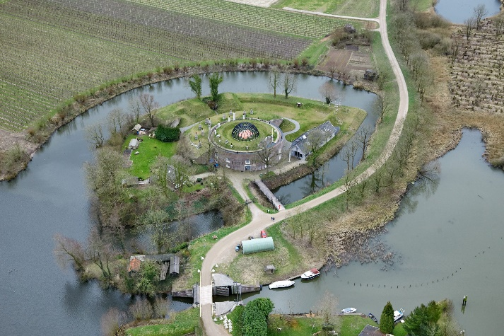

Aan de ouder/verzorger van: . . . . . . . . . . . . . . . . . . .

U heeft zich opgegeven als begeleider voor het bezoek aan Fort Asperen. Hieronder vindt u alle informatie die u nodig heeft om het bezoek tot een succes te maken.

**Het project**

In het project ontdekt de klas dat zij midden in een verdedigingslinie wonen die dwars door Nederland loopt: de Hollandse Waterlinies. Die bestaat uit de Stelling van Amsterdam en de Nieuwe Hollandse Waterlinie. Een super slimme uitvinding die gebouwd is om ons in oorlogstijd te beschermen. De vele onderdelen van de Waterlinies liggen als ‘gevonden voorwerpen’ verspreidt in het landschap maar vormen – als je dat weet – een slimme verdedigingslinie. Tijdens dit bezoek zien zij met eigen ogen hoe het leven op een fort was en hoe een fort werkte. Zo halen zij deze verborgen geschiedenis boven water!

**Wat wordt er van u verwacht tijdens het bezoek?**

De klas wordt bij de ingang van het fort ontvangen door de rondleider door wie zij in en rond het fort worden rondgeleid. Er wordt van u verwacht dat u een actieve (luister)houding aanneemt, dat werkt stimulerend naar de leerlingen.

Door de leerkracht in te vullen:

**Begeleiding bezoek Hollandse Waterlinies, Fort Asperen**

**Waarheen:** Langendijk 60, 4151 BR, Acquoy

Afbeelding met kaart, tekst, atlas, diagram

Door AI gegenereerde inhoud is mogelijk onjuist.**Wanneer:**

**Tijd:**

**Waar verzamelen:**

**Parkeren fietsen/auto’s:** De fietsenstalling is tegenover de ingang van het fort. Auto's moeten worden geparkeerd op de parkeerplaats. Let op: dit is 250 meter lopen vanaf het fort.